目 录
【 摘 要 】 - 1 -
一、基本气候概况 - 2 -
1、气温正常 - 2 -
2、降水偏多 - 4 -
3、日照一致偏少 - 4 -
二、主要天气气候事件 - 5 -
1、低温阴雨异常严重，损失大、影响广 - 5 -
2、台风“浣熊”四月影响，建国以来最早 - 8 -
3、“风神”成“雨神”，刮走数亿 - 9 -
4、“黑格比”带来风暴潮，多处“水漫金山” - 9 -
5、“鹦鹉”正面来袭，全市交通大受影响 - 10 -
6、“龙舟水”降水量多，排历史第二位 - 10 -
7、年雨量7年来最丰，秋冬无旱 - 11 -
8、灰霾天气近5年影响最轻 - 12 -
9、盛夏高温不突出，9月却热似盛夏 - 12 -
10、雷电灾害持续减少 - 13 -

2008年广州市重大气候事件（插页）

【 摘 要 】
2008年广州市主要气候特点：年初平均气温异常偏低，低温阴雨寒害重，损失大、影响广；汛期降水异常偏多，“龙舟水”强度大、持续时间长；台风多、影响大、损失重；灰霾日数为近5年来最少。总体气候年景较差。
1．常年（值）：1971～2000年30年平均。
2．距平：2008年值－常年值。
3．距平百分率：（2008年值－常年值）×100%/常年值。
4．暴雨：日雨量≥50毫米。
5．大暴雨：日雨量≥100毫米，且＜250毫米。
6．特大暴雨：日雨量≥250毫米
7．高温：日最高气温≥35℃。
8．大风：阵风风速≥17.2米/秒。
9．灰霾：空气中的悬浮物质致使大气能见度降至10公里以下的天气现象，同时空气相对湿度不超过90%。

名 词 解 释
一、基本气候概况

1、气温正常
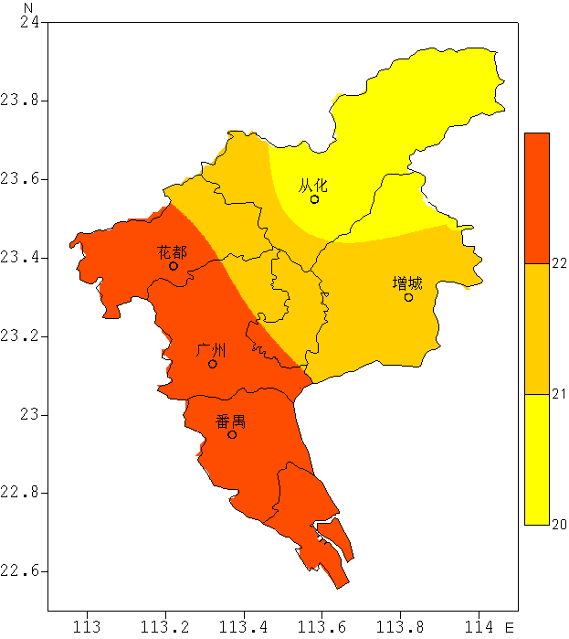
2008年全市年平均气温21.9℃，虽与常年持平，但却是近11年来最低（图2）。各区（市）年平均气温20.6～22.5℃，呈南高北低形势分布（图1），其中从化年平均气温仅为20.6℃，破当地历史最低纪录。年内气温变化相当剧烈，1月、2月、6月各区（市）平均气温显著偏低，2月份更是偏低2.8～3.6℃，其余月份则大部地区正常或偏高，其中3月、9月、10月各区（市）大都显著偏高0.5℃以上，9月份花都、番禺、广州市区偏高1.5℃以上，三地月平均气温均创下新的历史同期最高纪录（图3）。
各区（市）年极端最高气温37.4～38.8℃，出现在7月26～28日。
图1 2008年广州市平均气温分布（℃）
年极端最低气温-0.2～4.6℃（表1），除从化出现在1月3日，其他区（市）均出现在2月3日。
图2 1981～2008年广州市年平均气温

图3 2008年广州市各区（市）逐月平均气温距平

表1 2008年广州市各区（市）气温要素一览表（℃）
站名 | 平均气温 | 平均气温距平 | 最高气温 | 历史最高气温 | 最低气温 | 历史最低气温
花都 | 22.5 | 0.6 | 38.8 | 39.3 | 3.8 | 0.4
从化 | 20.6 | -0.9 | 37.4 | 39.0 | -0.2 | -2.6
广州 | 22.4 | 0.3 | 38.6 | 39.1 | 3.6 | 0
增城 | 21.4 | -0.4 | 37.6 | 38.6 | 3.5 | -1.9
番禺 | 22.5 | 0.3 | 38.3 | 38.6 | 4.6 | -0.4

2、降水偏多
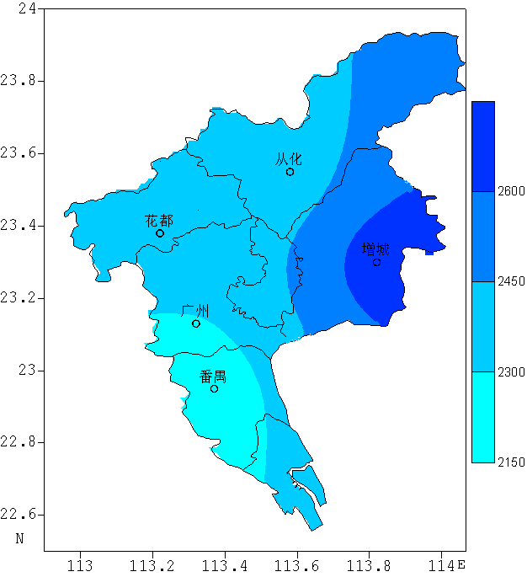
2008年全市平均年降水量2388毫米，比常年偏多3成以上。各区（市）年降水量2200～2800毫米，呈东多西少分布格局（图4），其中增城2708毫米破当地最高历史纪录。逐月降水分布显示，1月、5月、6月及9～11月各区（市）大部偏多，其中1月份各区（市）偏多超过8成，广州市区、增城、番禺偏多超过1倍。6月份各区（市）月降水量均偏多1倍以上，广州、增城、番禺更是偏多2.0～2.3倍，均创同期最高历史纪录。12月各地降水量显著偏少，番禺偏少接近8成（图5）。
图4 2008年广州市降水量分布（毫米）

图5 2008年广州市各区（市）逐月降水量距平百分率变化曲线

3、日照大部偏少
2008年广州市各区（市）年日照时数1200～2000小时，以花都最多，番禺最少（表2）。与常年相比，除花都区偏多不到1成，番禺偏少3成多外，其余各区（市）偏少1成左右。

表2 2008年广州市各区（市）降水量、日照时数一览表
站名 | 降水量  (毫米) | 降水距平  百分率(%) | 雨日  (日) | 雨日距  平(日) | 日照时  数(小时) | 日照距平  百分率(%)
花都 | 2417.4 | 34.9 | 148 | -9 | 1966.1 | 7.9
从化 | 2331.3 | 20.7 | 151 | -6 | 1504.9 | -10.7
广州 | 2286.1 | 31.7 | 144 | -5 | 1482.2 | -9.0
增城 | 2705.7 | 37.5 | 161 | 8 | 1643.2 | -12.1
番禺 | 2200.2 | 33.6 | 153 | 2 | 1218.8 | -32.6

二、主要天气气候事件

1、低温阴雨异常严重，损失大、影响广
受不断补充的强冷空气和降水影响，1月中旬至2月中旬广州市出现长时间的低温阴雨天气。其特点是：①持续时间长、平均气温低。1月25日～2月15日，全市连续22天日平均气温低于12℃，为1951年以来持续时间最长的低温阴雨记录，其中1月25日～2月9日全市连续16天日平均气温均低于10℃，1月30日～2月2日全市连续４天日平均气温更是低于7℃。②降水异常偏多。过程期间各区（市）降水量122～135毫米，较常年同期偏多1～3倍，均位居建国以来气象记录前5位。其中1月25日和30日全市各地日降水量均超过20毫米，番禺25日降水量达48.2毫米，接近暴雨量级。③日照严重偏少。过程期间全市平均日照时数仅38小时，较常年同期偏少近5成。1月25日～

2月2日连续９天全市各地日照时数为0，创下新的历史记录。
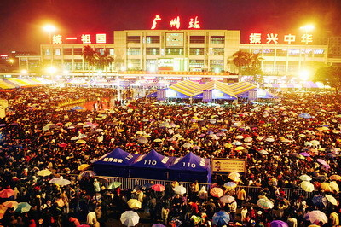
过程期间正值春运高峰，又逢粤北及周边省份出现历史罕见的低温雨雪冰冻灾害天气，导致京广铁路、京珠高速公路南北交通动脉受阻，广州火车站附近日聚集旅客最高时30万人，给市内交通等方面带来巨大压力，并成为全国乃至世界关注的焦点（图5）。另外，持续长时间的低温阴雨天气导致电力、农业、渔业损失惨重，其中渔业损失近4亿元。
图5大量旅客滞留广州火车站

2、台风“浣熊”四月影响，建国以来最早
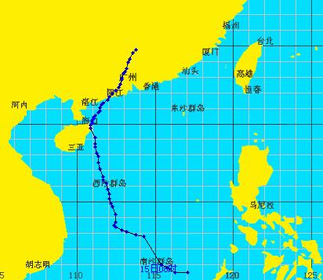
4月18日，0801号台风“浣熊”在海南省文昌市登陆后，19日早晨减弱为热带风暴，中午前后穿过海陵岛后减弱为热带低压，下午2时15分在我省阳江沿海登陆，登陆时中心附近最大风力7级，相当于17米/秒的风速，中心最低气压998百帕（图6）。“浣熊”是建国以来登陆广东和我国最早的台风，也是建国以来影响我市最早的台风。受其影响，19～20日，全市普降大雨局部暴雨，20日增城、从化分别录得61毫米和57毫米的暴雨，暴雨导致部分地区出现灾情。
图6台风“浣熊”路径

3、“风神”成“雨神”，刮走数亿
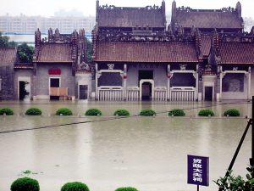
0806号台风“风神”于6月25日在深圳葵涌镇沿海登陆，登陆时减弱为热带风暴，中心附近最大风力有9级（23米/秒），风力不大但雨水多。受“风神”影响，广州市25～27日出现大范围的暴雨到大暴雨、局部特大暴雨的强降水过程，其中，25日广州和番禺分别降暴雨和大暴雨，26日从化、广州、增城出现大暴雨，而花都出现254毫米的特大暴雨。“风神”带来的强降水致使1.8万名受困群众被迫转移，直接经济损失逾4.4亿元（图7）。
图7 “风神”带来强降水水

4、“黑格比”带来风暴潮，多处“水漫金山”
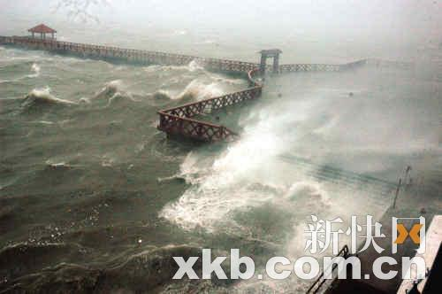
9月24日，受0814号强台风“黑格比”在茂名沿海登陆影响，广州市普遍出现中～大雨和8～9级的大风。受其环流影响，广州遭遇了特大风暴潮（图8），多个潮位站出现历史最高潮位。“黑格比”带来的风暴潮导致全市14个乡镇99个行政村（居委会）受淹，转移群众2万多人，全市外江堤围193处出现漫顶，农作物15.3万亩受灾。因江河潮水位迅速升高，给江河堤围造成严重压力，番禺还发生2处决堤。市区的黄埔、长洲岛、新洲、滨江东等多处发生水浸现象，黄埔庙头村出现水位比村子高出1米多、水面与堤面几乎持平的现象，南海神庙的古码头成了“内湖”，长洲岛则是湖岸不分，水陆不辨，一片泽国。
图8“黑格比”带来风暴潮

5、“鹦鹉”正面来袭，全市交通大受影响
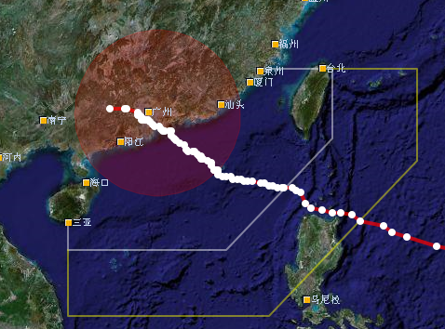
今年第12号台风“鹦鹉”于8月22日先后在香港和中山登陆（图9），正面影响广州。“鹦鹉”影响期间的降水并不显，23～24日广州、花都、从化、增城、番禺仅降小～中雨，但其带来的大风却使全市交通、旅游等大受影响：22上午10时，广州内港所有轮渡、车渡、水巴航线停航；23日，白云机场共取消航班136班，近千名旅客出行受阻；广州东站停开了23日15时以后5趟广九直通车；此外，受“鹦鹉”影响，22日各旅行社3000多名游客报名的海岛游和港澳游暂停。
图9 “鹦鹉”移动路径

6、“龙舟水”降水量多，排历史第二位
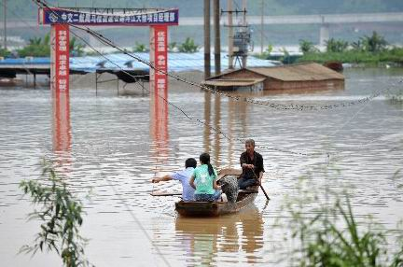
5月21日～6月20日，全市平均降水量达706毫米，较常年偏多1.2倍，仅次于2006年的825毫米。“龙舟水”期间降水呈现两大特点：①强度大。全市普遍出现暴雨量级以上降水，其中增城、番禺、从化出现了大暴雨，过程总降水量均在500毫米以上，增城962毫米为全市最多，广州（五山）、从化超过700毫米，其中广州市区累计降水量破历史同期最高纪录（图10）。②持续时间长。过程期间天气虽有短暂转好，但强降水过程基本是连续的，广州各区（市）降水日数高达27～29天。
图10 “龙舟水”成灾

7、年雨量7年来最丰，秋冬无旱
2008年全市年平均降水量2388毫米，较常年偏多32%，为2002年以来最丰的一年（图11）。各区（市）年降水量均高居历史记录前7位，其中增城年降水量2705毫米破当地历史最高纪录。2008年全市年降水量异常丰沛的原因有：“龙舟水”及台风“风神”带来强降水，全市6月平均降水量达到878毫米，比常年多出了近1倍；此外，年初低温阴雨时期降水显著、热带气旋影响降大以及“秋雨”明显，使得1月、9月、10月和11月的降水也不同程度偏多。
图11 广州市年降水量(2002～2008)

8、灰霾天气近5年影响最轻
全市年平均灰霾日数为92.4天，是近5年来最少的一年，但仍较常年偏多近1成。年内全市10区和2县级市共发布黄色灰霾预警信号19次。灰霾日数冬半年多于夏半年，3月份全市平均灰霾天数15.2天，为全年最多的月份。1月7日广州市出现能见度低于3公里的严重灰霾天气，当天黑碳气溶胶浓度高达24.8微克/米³，细粒子气溶胶（PM2.5）达到125.37微克/米³。

9、盛夏高温不突出，9月却热似盛夏
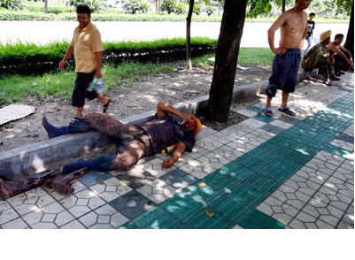
受副高逐渐加强西伸和强台风“凤凰”外围下沉气流增温影响，7月下旬中后期，广州市出现持续高温天气（图12）。24～29日，广州市日最高气温普遍高于35℃，28日高温天气达到顶峰，各区（市）日最高气温为37.3～38.8℃，以花都38.8℃为全市最高。
图12 酷暑难耐
9月，广州市平均气温28.1℃，仅次于2005年9月的历史同期最高记录。9月9日～23日，受副热带高压脊影响，全市出现持续性15天炎热天气，期间各区（市）平均高温日数达6天，比8月份的高温日数还要多。在9月份在广州出现持续时间这么长炎热天气过程还没有过先例。9月22日时光似乎倒流回盛夏季节，各地日最高气温均在37℃以上，花都更是以38℃创下了当地9月份的月极端最高气温纪录（图13）。持续的高温天气导致全市用电负荷显著增加。

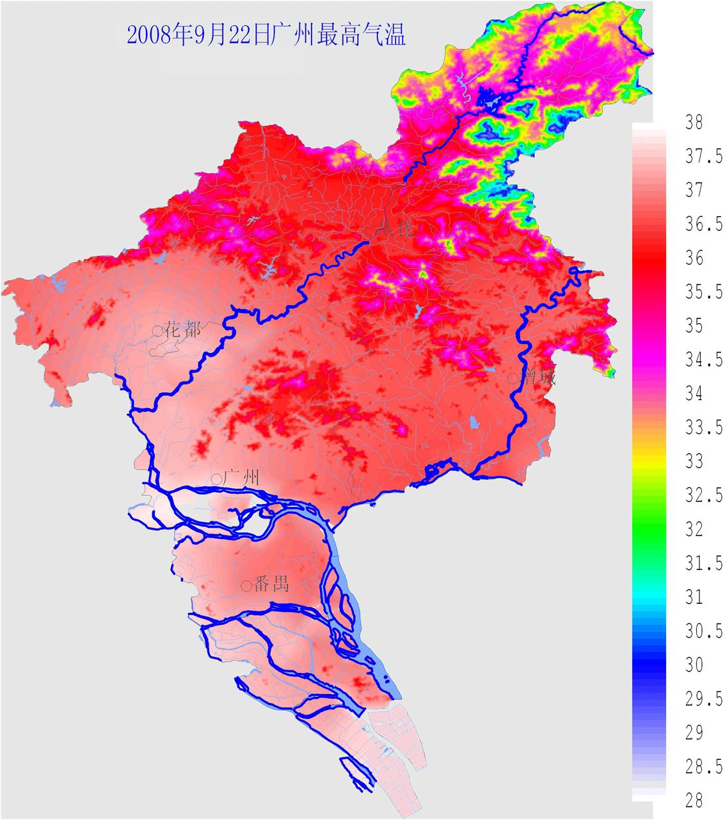
10、雷电灾害持续减少
图13 9月22日全市高温分布
据闪电定位网监测，2008年全市雷电日数为201天，落雷密度26.5次/平方公里（图14），均较前两年有明显增加。但由于防雷减灾等安全工作到位，全市发生雷灾的次数却不增反降。据不完全统计，2008年广州市各区（市）共发生雷灾93宗，雷击造成人员伤亡的有7起（5人死亡，4人受伤），各项指标均低于前两年。
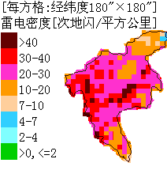
5月4日晚上，花都区狮岭镇某公司遭雷击致车间和仓库起火烧毁倒塌，屋内设备全部烧坏。直接经济损失950万元，幸无人员伤亡。4～5月，广州大学城一区域供冷自控系统遭受感应雷击，损坏通信模块、光电转换器等设备，经济损失约50万元。6月14日，派潭一酒店遭受雷击，6月29日，祈福新邨迎风阁遭受雷击，经济损失均在20万元左右。7月16日，荔湾湖公园内1男1女散步时遭雷击，造成1死1重伤。
图14 2008年广州市雷电密度分布

